[“学术质疑浮现：温州医科大学附属第三医院一项研究遭遇质疑”](https://mp.weixin.qq.com/s?__biz=MzkzMzc1Nzg1OQ==&mid=2247486737&idx=2&sn=33efcbbbe4703b4c53970664c49a9941)

Figure 查重[Figure查重](javascript:void(0);)2025-04-28 10:41:13上海

**论**

**文**

**信**

息

?

近日，学术交流平台PubPeer对发表于《Cell Death & Disease》期刊的文章《Inhibition of p53 prevents diabetic cardiomyopathy by preventing early-stage apoptosis and cell senescence, reduced glycolysis, and impaired angiogenesis》（抑制p53通过防止早期凋亡与细胞衰老、减少糖酵解及改善血管生成障碍，进而预防糖尿病性心肌病）展开了讨论。该研究的第一作者为温州医科大学附属第三医院中美糖尿病并发症研究所瑞安中心的Junlian Gu博士（音译），通讯作者为同一机构的Chi Zhang教授（音译）。

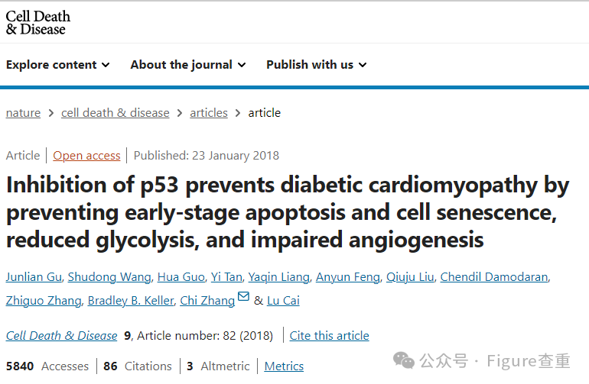

**质**

**疑**

**信**

**息**

?

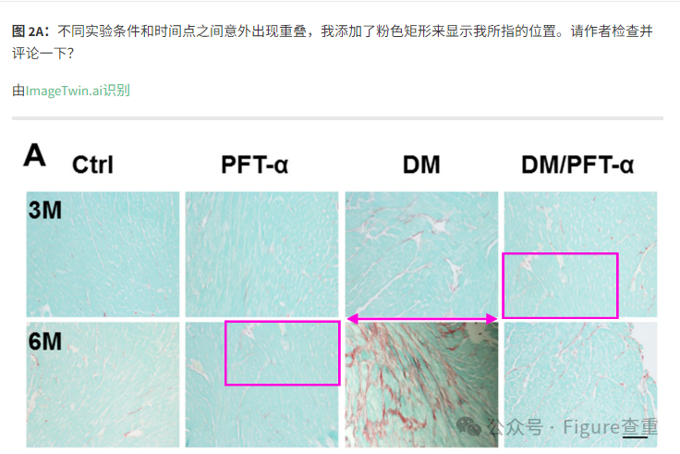

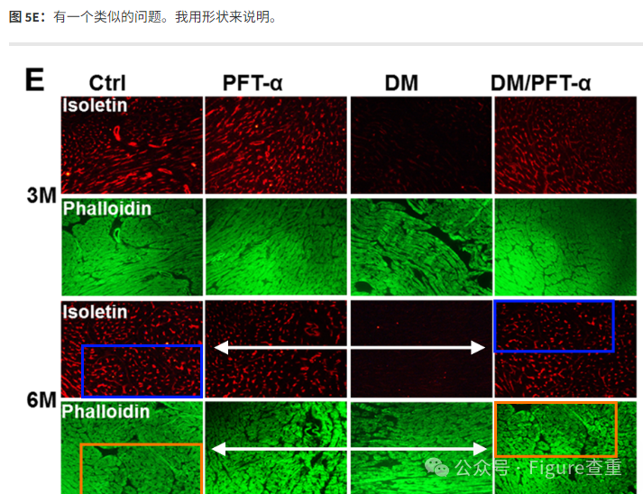

**回**

**复**

**信**

**息**

?

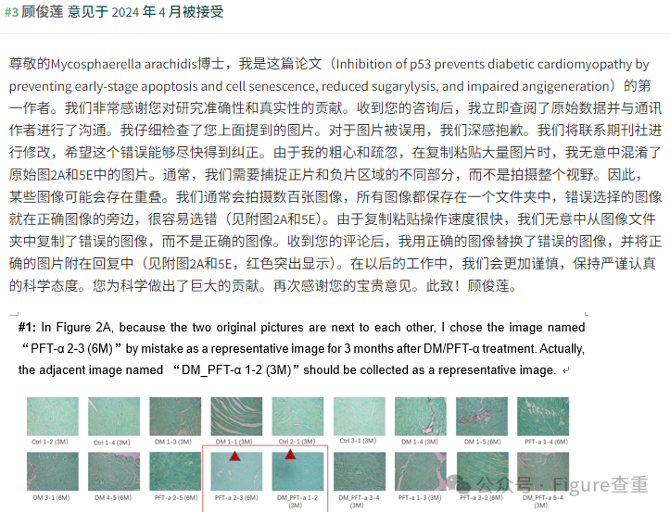

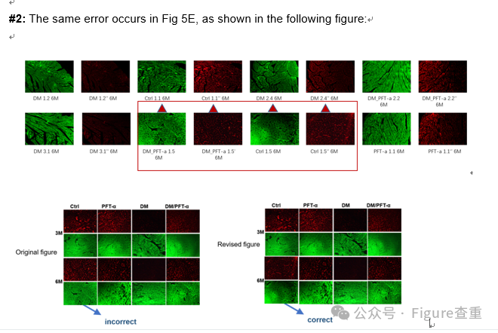

**参考链接：**

https://pubpeer.com/publications/D46A768590D7F13ECE39806140B202

**联系我们：**

如果您需要使用Figure查重服务，请扫描下方二维码，添加客服微信，了解更多详情。我们将竭诚为您服务，确保您的科研工作更加高效、可信。

